Об утверждении Регламентов государственных услуг по вопросам государственной службы
Утративший силу
Приказ Председателя Агентства Республики Казахстан по делам государственной службы и противодействию коррупции от 8 июня 2015 года № 184. Зарегистрирован в Министерстве юстиции Республики Казахстан 17 июля 2015 года № 11692. Утратил силу приказом Министра по делам государственной службы Республики Казахстан от 20 июня 2016 года № 133
Сноска. Утратил силу приказом Министра по делам государственной службы РК от 20.06.2016 № 133 (вводится в действие по истечении десяти календарных дней после дня его первого официального опубликования).
В целях реализации подпункта 2) статьи 10 Закона Республики Казахстан от 15 апреля 2013 года «О государственных услугах», ПРИКАЗЫВАЮ:
1. Утвердить:
1) регламент государственной услуги «Тестирование государственных служащих и претендентов на занятие вакантной административной государственной должности», согласно приложению 1 к настоящему приказу;
2) регламент государственной услуги «Зачисление в кадровый резерв административной государственной службы», согласно приложению 2 к настоящему приказу;
3) регламент государственной услуги «Прием на обучение в Академию государственного управления при Президенте Республики Казахстан», согласно приложению 3 к настоящему приказу;
4) регламент государственной услуги «Обучение по профессиональным программам послевузовского образования в Академии государственного управления при Президенте Республики Казахстан», согласно приложению 4 к настоящему приказу;
5) регламент государственной услуги «Обучение по программам переподготовки и повышения квалификации в Академии государственного управления при Президенте Республики Казахстан», согласно приложению 5 к настоящему приказу.
2. Признать утратившим силу приказ Агентства Республики Казахстан по делам государственной службы от 29 марта 2014 года № 04-2-4/56 «Об утверждении регламентов государственных услуг по вопросам государственной службы».
3. Департаменту государственной службы и профилактики коррупции Агентства Республики Казахстан по делам государственной службы и противодействию коррупции (Комекбаев А.А.) в установленном законодательством порядке обеспечить государственную регистрацию настоящего приказа и его официальное опубликование.
4. Контроль за исполнением настоящего приказа возложить на заместителя Председателя Агентства Республики Казахстан по делам государственной службы и противодействию коррупции Ахметжанова С.К.
5. Настоящий приказ вводится в действие по истечении десяти календарных дней после дня его первого официального опубликования.
Председатель Агентства
Республики Казахстан
по делам государственной службы
и противодействию коррупции К. Кожамжаров
Приложение 1
к приказу Председателя
Агентства Республики
Казахстан по делам
государственной службы и
противодействию коррупции
от 8 июня 2015 года № 184
Регламент государственной услуги
«Тестирование государственных служащих и претендентов на занятие вакантной административной государственной должности» 1. Общие положения
1. Государственная услуга «Тестирование государственных служащих и претендентов на занятие вакантной административной государственной должности» оказывается на основании Стандарта государственной услуги «Тестирование государственных служащих и претендентов на занятие вакантной административной государственной должности», утвержденного приказом Председателя Агентства Республики Казахстан по делам государственной службы и противодействию коррупции от 8 мая 2015 года № 155 (зарегистрирован в Реестре государственной регистрации нормативных правовых актов за № 11691), Агентством Республики Казахстан по делам государственной службы и противодействию коррупции и его территориальными подразделениями по областям, городам Астаны и Алматы (далее – услугодатель).
2. Прием заявлений осуществляется:
1) в канцелярию услугодателя;
2) в Республиканское государственное предприятие на праве хозяйственного ведения «Центр обслуживания населения» Комитета связи, информатизации и информации Министерства по инвестициям и развитию Республики Казахстан (далее – ЦОН);
3) через веб-портал «электронного правительства» www.egov.kz (далее – портал).
Форма оказания государственной услуги: электронная/бумажная.
3. Результатом оказываемой государственной услуги являются:
1) сертификат о прохождении тестирования;
2) справка о прохождении тестирования с результатами ниже пороговых значений.
Выдача результатов осуществляется на бумажном носителе.
2. Описание порядка действий структурных подразделений (работников) услугодателя в процессе оказания государственной услуги
4. Основанием для начала процедуры (действий) по оказанию государственной услуги является подача заявления через портал, в том числе посредством обращения в ЦОН или услугодателю.
5. Процедуры (действия), входящие в состав процесса оказания государственной услуги:
1) подача заявления услугополучателем через портал с указанием места, дня и времени тестирования исходя из наличия свободных мест (не более 5 минут).
В случае обращения услугополучателя в ЦОН или услугодателю, ответственное лицо ЦОНа или услугодателя содействует услугополучателю в подаче заявления через портал (не более 30 минут).
Принятие от услугополучателя заявления подтверждается распиской, формируемой в портале, с указанием даты, времени и места тестирования;
2) допуск услугополучателя (после его прибытия в указанное в расписке место, день и время тестирования) к тестированию администратором тестирования по результатам сверки данных документа, удостоверяющего личность и содержащего индивидуальный идентификационный номер услугополучателя со списком лиц, подлежащих тестированию (не более 10 минут);
3) ознакомление услугополучателя с инструкцией по тестированию администратором тестирования (не более 10 минут);
4) прохождение услугополучателем тестирования (в зависимости от программы, но не более 2 часов 5 минут);
5) выдача услугополучателю результата тестирования администратором тестирования (с момента завершения тестирования не более 30 минут).
3. Описание порядка взаимодействия структурных подразделений (работников) услугодателя в процессе оказания государственной услуги
6. В процессе оказания государственной услуги участвуют следующие работники услугодателя и его подведомственной организации:
1) работник услугодателя, являющийся администратором тестирования;
2) работник акционерного общества «Национальный центр по управлению персоналом государственной службы», являющийся оператором тестирования.
7. Последовательность процедур между структурными подразделениями:
1) допуск услугополучателя (после его прибытия в указанное в расписке место, день и время тестирования) к тестированию администратором тестирования по результатам сверки данных документа, удостоверяющего личность и содержащего индивидуальный идентификационный номер услугополучателя со списком лиц, подлежащих тестированию. Длительность выполнения составляет не более 10 (десяти) минут;
2) ознакомление услугополучателя с инструкцией по тестированию администратором тестирования. Длительность выполнения составляет не более 10 (десяти) минут;
3) администрирование процесса тестирования администратором тестирования и техническое сопровождение процесса тестирования оператором тестирования. Длительность выполнения в зависимости от программы тестирования составляет не более 2 (двух) часов 5 (пяти) минут;
4) подписание результатов тестирования администратором и оператором тестирования. Заверение печатью результатов тестирования администратором тестирования. Длительность выполнения составляет не более 10 (десяти) минут с момента завершения тестирования;
5) выдача услугополучателю результата тестирования администратором тестирования. Длительность выполнения составляет не более 20 (двадцати) минут с момента завершения тестирования.
Схематическое описание последовательности процедур между структурными подразделениями представлена в приложении к настоящему регламенту.
4. Описание порядка взаимодействия и использования информационных систем в процессе оказания государственной услуги
8. Подача заявления на тестирование осуществляется через портал в разделе «Трудоустройство и занятость», далее «Запись на тестирование для государственных служащих».
9. Подача заявления на тестирование через портал включает в себя следующие этапы:
1) регистрация на портале;
2) авторизация на портале;
3) подача заявления на получение услуги;
4) просмотр состояния заявления;
5) получение расписки;
6) отмена заявления (при необходимости).
10. Описание порядка обращения и последовательности процедур (действий) услугополучателя:
1) услугополучатель осуществляет регистрацию на портале (осуществляется для незарегистрированных услугополучателей на портале);
2) процесс 1 – процесс ввода услугополучателем пароля (процесс авторизации) на портале для получения услуги;
3) условие 1 – проверка на портале подлинности данных о зарегистрированном услугополучателе через логин (ИИН) и пароль;
4) процесс 2 – формирование порталом сообщения об отказе в авторизации в случае имеющихся нарушений в данных услугополучателя;
5) процесс 3 – выбор услугополучателем услуги в портале, указанной в настоящем Регламенте, вывод на экран формы запроса для оказания услуги и заполнение услугополучателем формы (ввод данных) с учетом ее структуры и форматных требований;
6) процесс 4 – регистрация электронного документа (запроса услугополучателя) в портале и обработка запроса в портале;
7) условие 2 – проверка соответствия данных услугополучателя требуемым условиям;
8) процесс 5 – формирование сообщения об отказе в запрашиваемой услуге в случае несоответствия требуемым условиям;
9) процесс 6 – получение услугополучателем результата услуги (расписка), сформированного порталом, с указанием даты, времени и места тестирования.
Приложение
к Регламенту государственной услуги
«Тестирование государственных
служащих и претендентов на занятие
вакантной административной
государственной должности»
Схематическое описание последовательности процедур между структурными подразделениями
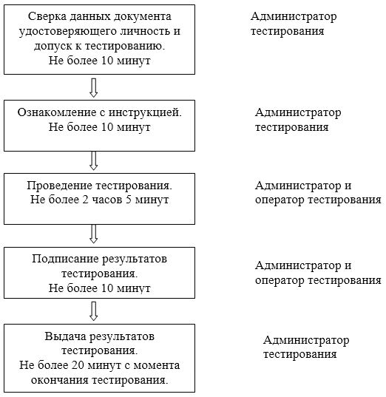
Приложение 2
к приказу Председателя
Агентства Республики
Казахстан по делам
государственной службы и
противодействию коррупции
от 8 июня 2015 года № 184
Регламент государственной услуги
«Зачисление в кадровый резерв административной государственной службы»
1. Общие положения
1. Государственная услуга «Зачисление в кадровый резерв административной государственной службы» (далее – государственная услуга) оказывается на основании Стандарта государственной услуги «Зачисление в кадровый резерв административной государственной службы», утвержденного приказом Председателя Агентства Республики Казахстан по делам государственной службы и противодействию коррупции от 8 мая 2015 года № 155 (зарегистрирован в Реестре государственной регистрации нормативных правовых актов за № 11691), Агентством Республики Казахстан по делам государственной службы и противодействию коррупции и его территориальными подразделениями по областям, городам Астаны и Алматы (далее – услугодатель).
2. Прием заявления и выдача результата оказания государственной услуги осуществляется через:
1) услугодателя;
2) веб-портал «электронного правительства» www.egov.kz
(далее – портал).
Форма оказания государственной услуги: электронная и/или бумажная.
3. Результат оказания государственной услуги: выписка из приказа о зачислении в кадровый резерв.
Выдача результатов осуществляется на электронном или бумажном носителе.
2. Описание порядка действий структурных подразделений (работников) услугодателя в процессе оказания государственной услуги
4. Основанием для начала процедуры (действия) по оказанию государственной услуги является подача заявления через портал или услугодателю.
5. Процедуры (действия), входящие в состав процесса оказания государственной услуги:
1) подача заявления услугополучателя через портал (не более 30 минут).
В случае обращения услугополучателя к услугодателю, ответственное лицо услугодателя содействует услугополучателю в подаче заявления через портал (не более 30 минут).
Принятие от услугополучателя заявления подтверждается распиской, формируемой в портале;
2) проверка наличия необходимых документов для получения государственной услуги (3 рабочих дня);
3) зачисление в кадровый резерв административной государственной службы (3 рабочих дня);
4) выдача выписки из приказа о зачислении в кадровый резерв (1 рабочий день).
3. Описание порядка взаимодействия структурных подразделений (работников) услугодателя в процессе оказания государственной услуги
6. В процессе оказания государственной услуги задействованы следующие структурные подразделения (работники) услугодателя:
1) сотрудник канцелярии услугодателя;
2) руководитель Управления/Отдела прохождения государственной службы (далее – руководитель);
3) сотрудник Управления/Отдела прохождения государственной службы (далее – сотрудник).
7. Описание последовательности процедур (действий) между структурными подразделениями (работниками) услугодателя:
для лиц, принявших участие в конкурсном отборе и рекомендованным конкурсной комиссией государственного органа для зачисления в кадровый резерв:
1) сотрудник канцелярии услугодателя проводит регистрацию полученных документов, и передает на рассмотрение руководителю, при этом в правом нижнем углу документа проставляется регистрационный штамп на государственном языке с указанием даты поступления и входящего номера. Длительность выполнения составляет не более 1 (одного) рабочего дня со дня поступления документов;
2) руководитель рассматривает поступившие документы и отписывает сотруднику. Длительность выполнения составляет не более 1 (одного) рабочего дня со дня поступления документов;
3) сотрудник рассматривает документы на соответствие предъявляемым требованиям, готовит проект приказа о зачислении в кадровый резерв административной государственной службы корпуса «Б», подписывает уполномоченным лицом услугодателя и выдает выписку из данного приказа услугополучателю. Длительность выполнения составляет не более 5 (пяти) рабочих дней со дня поступления документов;
для лиц, завершивших обучение по программам послевузовского образования на основании государственного заказа, в организациях образования при Президенте Республики Казахстан или закончившим зарубежные высшие учебные заведения по приоритетным специальностям, направленных государственными органами на работу в международные организации или другие государства, а также зачисленных в кадровый резерв корпуса «А»:
1) сотрудник канцелярии услугодателя проводит регистрацию полученных документов, и передает на рассмотрение руководителю услугодателя, при этом в правом нижнем углу заявления проставляется регистрационный штамп на государственном языке с указанием даты поступления и входящего номера. Длительность выполнения составляет не более 1 (одного) рабочего дня со дня поступления документов;
2) руководитель рассматривает заявление услугополучателя и отписывает сотруднику. Длительность выполнения составляет не более
1 (одного) рабочего дня со дня поступления документов;
3) сотрудник рассматривает заявление услугополучателя на соответствие предъявляемым требованиям, готовит проект приказа о зачислении в кадровый резерв административной государственной службы корпуса «Б», подписывает и выдает выписку из данного приказа услугополучателю. Длительность выполнения составляет не более 1 (одного) рабочего дня со дня поступления документов;
для лиц, принявших участие в отборе в кадровый резерв корпуса «А»:
1) сотрудник услугодателя рассматривает документы кандидатов на соответствие специальным квалификационным требованиям к должностям корпуса «А», требованиям пункта 4 статьи 10 и пункта 1 статьи 13 Закона Республики Казахстан от 23 июля 1999 года «О государственной службе». Длительность выполнения составляет не более 10 (десяти) рабочих дней с момента окончания приема документов;
2) по итогам рассмотрения документов услугодатель принимает решение о допуске кандидатов к участию в тестировании. Длительность выполнения составляет не более 5 (пяти) рабочих дней;
3) услугополучатели проходят тестирование в течение 1 (одного) месяца на основании графика, составляемого услугодателем. График тестирования публикуется на интернет-ресурсе услугодателя не позднее 5 (пяти) рабочих дней до дня начала проведения тестирования;
4) Национальная комиссия по кадровой политике при Президенте Республики Казахстан (далее – Национальная комиссия) определяет перечень иных сведений, необходимых для принятия решения о допуске услугополучателей, получивших положительные результаты тестирования, к собеседованию. Услугодатель на основании данного перечня направляет письменный запрос в соответствующие государственные органы, которые представляют сведения в течение сроков, установленных Национальной комиссией. Услугодатель, если иное не будет определено Национальной комиссией, в течение 15 (пятнадцати) рабочих дней со дня получения сведений от государственных органов направляет список услугополучателей, получивших положительные результаты тестирования, в рабочий орган Национальной комиссии.
Схематическое описание последовательности процедур между структурными подразделениями представлена в приложении к настоящему регламенту.
4. Описание порядка взаимодействия и использования информационных систем в процессе оказания государственной услуги
8. Подача заявления на зачисление в кадровый резерв осуществляется через портал в разделе «Трудоустройство и занятость», далее «Зачисление в кадровый резерв административной государственной службы».
9. Подача заявления на тестирование через портал включает в себя следующие этапы:
1) регистрация на портале;
2) авторизация на портале;
3) подача заявления на получение услуги;
4) просмотр состояния заявления;
5) получение расписки;
6) отмена заявления (при необходимости).
10. Описание порядка обращения и последовательности процедур (действий) услугополучателя:
1) услугополучатель осуществляет регистрацию на портале (осуществляется для незарегистрированных услугополучателей на портале);
2) процесс 1 – процесс ввода услугополучателем пароля (процесс авторизации) на портале для получения услуги;
3) условие 1 – проверка на портале подлинности данных о зарегистрированном услугополучателе через логин (ИИН) и пароль;
4) процесс 2 – формирование порталом сообщения об отказе в авторизации в случае имеющихся нарушений в данных услугополучателя;
5) процесс 3 – выбор услугополучателем услуги в портале, указанной в настоящем Регламенте, вывод на экран формы запроса для оказания услуги и заполнение услугополучателем формы (ввод данных) с учетом ее структуры и форматных требований;
6) процесс 4 – регистрация электронного документа (запроса услугополучателя) в портале и обработка запроса в портале;
7) условие 2 – проверка соответствия данных услугополучателя требуемым условиям;
8) процесс 5 – формирование сообщения об отказе в запрашиваемой услуге в случае несоответствия требуемым условиям;
9) процесс 6 – получение услугополучателем результата услуги (расписка), сформированного порталом.
Приложение
к Регламенту государственной
услуги «Зачисление в кадровый
резерв административной
государственной службы»
Схематическое описание последовательности процедур между структурными подразделениями
для лиц, принявших участие в конкурсном отборе и рекомендованным конкурсной комиссией государственного органа
для зачисления в кадровый резерв
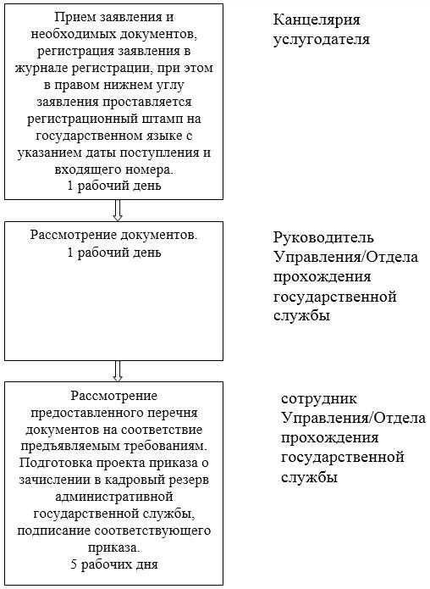
для лиц, завершивших обучение по программам послевузовского образования на основании государственного заказа, в организациях образования при Президенте Республики Казахстан или закончившим зарубежные высшие учебные заведения по приоритетным специальностям, направленных государственными органами на работу в международные организации или другие государства, а также зачисленных в кадровый резерв корпуса «А»
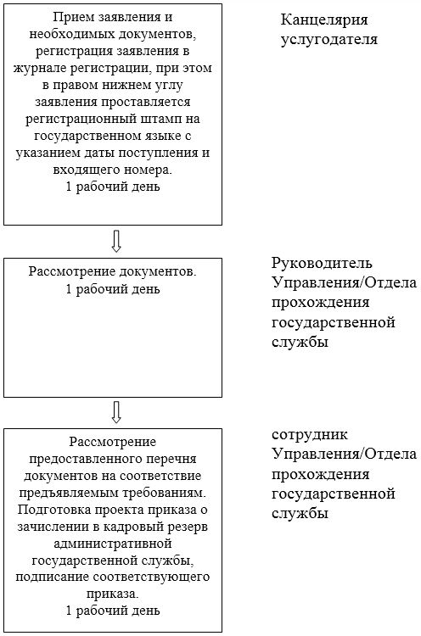
для лиц, принявших участие в отборе в кадровый резерв корпуса «А»
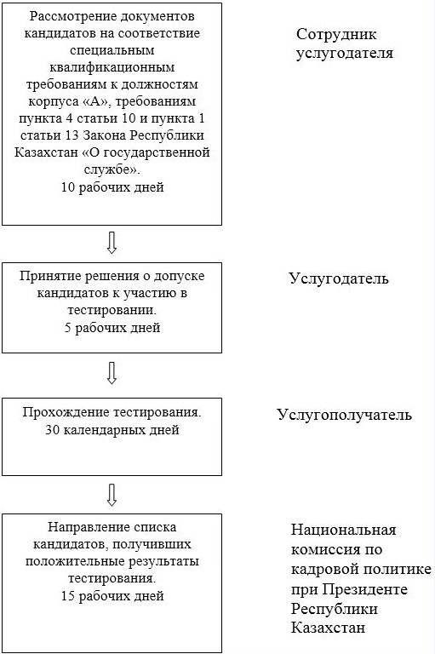
Приложение 3
к приказу Председателя
Агентства Республики
Казахстан по делам
государственной службы и
противодействию коррупции
от 8 июня 2015 года № 184
Регламент государственной услуги
«Прием на обучение в Академию государственного управления при Президенте Республики Казахстан»
1. Общие положения
1. Государственная услуга «Прием на обучение в Академию государственного управления при Президенте Республики Казахстан» далее – государственная услуга) оказывается на основании Стандарта государственной услуги «Прием на обучение в Академию государственного управления при Президенте Республики Казахстан», утвержденного приказом Председателя Агентства Республики Казахстан по делам государственной службы и противодействию коррупции от 8 мая 2015 года № 155 (зарегистрирован в Реестре государственной регистрации нормативных правовых актов за № 11691), Республиканским государственным казенным предприятием на праве оперативного управления «Академия государственного управления при Президенте Республики Казахстан» (далее – услугодатель).
2. Прием заявления и выдача результата оказания государственной услуги осуществляется через:
1) услугодателя;
2) веб-портал «электронного правительства» www.egov.kz (далее – портал).
Форма оказания государственной услуги: электронная и/или бумажная.
3. Результат оказания государственной услуги: выписка из приказа о зачислении в число обучающихся по программам послевузовского образования (магистратура, докторантура) Академии (далее – выписка).
Выдача результатов осуществляется на бумажном носителе.
2. Описание порядка действий структурных подразделений (работников) услугодателя в процессе оказания государственной услуги
4. Основанием для начала процедуры (действия) по оказанию государственной услуги является подача заявления через портал или услугодателю.
5. Процедуры (действия), входящие в состав процесса оказания государственной услуги:
1) подача заявления услугополучателя через портал (не более 30 минут).
В случае обращения услугополучателя к услугодателю, ответственное лицо услугодателя содействует услугополучателю в подаче заявления через портал (не более 30 минут).
Принятие от услугополучателя заявления подтверждается распиской, формируемой в портале;
2) успешная сдача вступительных конкурсных экзаменов (ежегодно
с 10 по 20 августа);
3. участие в конкурсе (ежегодно с 21 по 24 августа);
4. зачисление в число обучающихся (ежегодно с 24 по 25 августа).
3. Описание порядка взаимодействия структурных подразделений (работников) услугодателя в процессе оказания государственной услуги
6. В процессе оказания государственной услуги задействованы следующие структурные подразделения (работники) услугодателя:
1) приемная комиссия;
2) ответственный секретарь;
3) технический секретарь;
4) предметная комиссия.
7. Описание последовательности процедур (действий) между структурными подразделениями (работниками) услугодателя:
1) технический секретарь принимает пакет документов. Длительность выполнения составляет не более 30 (тридцати) минут;
2) сдача вступительных экзаменов осуществляется в период, установленный Типовыми правилами приема на обучение в организации образования, реализующие профессиональные учебные программы послевузовского образования, утвержденными постановлением Правительства Республики Казахстан от 19 января 2012 года № 109;
3) работа аппелляционной комиссии (в случае подачи апелляционного заявления) со следующего дня после завершения вступительного экзамена в течение 5 рабочих дней;
4) работа приемной комиссии осуществляется ежегодно с 10 июля
по 25 августа;
5) зачисление в число обучающихся Академии осуществляется ежегодно с 24 по 25 августа;
6) получение удостоверения обучающегося и зачетной книжки.
Схематическое описание последовательности процедур между структурными подразделениями представлена в приложении к настоящему регламенту.
4. Описание порядка взаимодействия и использования информационных систем в процессе оказания государственной услуги
8. Подача заявления на получение государственной услуги осуществляется через портал в разделе «Трудоустройство и занятость», далее «Прием на обучение в Академию государственного управления при Президенте Республики Казахстан».
9. Подача заявления на получение государственной услуги через портал включает в себя следующие этапы:
1) регистрация на портале;
2) авторизация на портале;
3) подача заявления на получение услуги;
4) просмотр состояния заявления;
5) получение расписки;
6) отмена заявления (при необходимости).
10. Описание порядка обращения и последовательности процедур (действий) услугополучателя:
1) услугополучатель осуществляет регистрацию на портале (осуществляется для незарегистрированных услугополучателей на портале);
2) процесс 1 – процесс ввода услугополучателем пароля (процесс авторизации) на портале для получения услуги;
3) условие 1 – проверка на портале подлинности данных о зарегистрированном услугополучателе через логин (ИИН) и пароль;
4) процесс 2 – формирование порталом сообщения об отказе в авторизации в случае имеющихся нарушений в данных услугополучателя;
5) процесс 3 – выбор услугополучателем услуги в портале, указанной в настоящем Регламенте, вывод на экран формы запроса для оказания услуги и заполнение услугополучателем формы (ввод данных) с учетом ее структуры и форматных требований;
6) процесс 4 – регистрация электронного документа (запроса услугополучателя) в портале и обработка запроса в портале;
7) условие 2 – проверка соответствия данных услугополучателя требуемым условиям;
8) процесс 5 – формирование сообщения об отказе в запрашиваемой услуге в случае несоответствия требуемым условиям;
9) процесс 6 – получение услугополучателем результата услуги (расписка), сформированного порталом.
Приложение
к Регламенту государственной
услуги «Прием на обучение в
Академию государственного
управления при Президенте
Республики Казахстан»
Схематическое описание последовательности процедур между структурными подразделениями
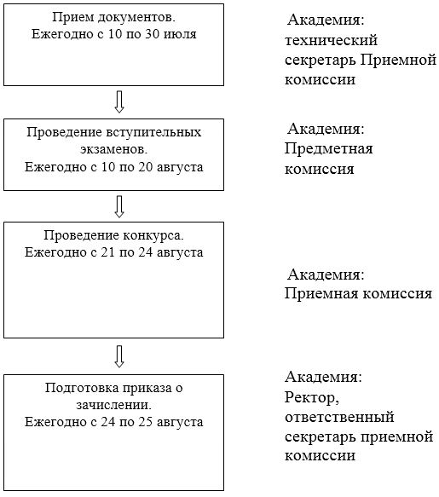
Приложение 4
к приказу Председателя
Агентства Республики
Казахстан по делам
государственной службы и
противодействию коррупции
от 8 июня 2015 года № 184
Регламент оказания государственной услуги
«Обучение по профессиональным программам послевузовского образования в Академии государственного управления при Президенте Республики Казахстан»
1. Общие положения
1. Государственная услуга «Обучение по профессиональным программам послевузовского образования в Академии государственного управления при Президенте Республики Казахстан» (далее – государственная услуга) оказывается на основании Стандарта государственной услуги «Обучение по профессиональным программам послевузовского образования в Академии государственного управления при Президенте Республики Казахстан», утвержденного приказом Председателя Агентства Республики Казахстан по делам государственной службы и противодействию коррупции от 8 мая 2015 года № 155 (зарегистрирован в Реестре государственной регистрации нормативных правовых актов за № 11691) (далее – Стандарт), Республиканским государственным казенным предприятием на праве оперативного управления «Академия государственного управления при Президенте Республики Казахстан» (далее – услугодатель).
2. Форма оказываемой государственной услуги: бумажная.
3. Результат оказания государственной услуги:
1) диплом, а также приложение (транскрипт) к нему, подтверждающий полное освоение профессиональной образовательной программы послевузовского образования услугодателя;
2) справка, выдаваемая услугополучателю, не завершившему обучение по профессиональным программам послевузовского образования.
Выдача результатов осуществляется на бумажном носителе.
2. Описание порядка действий структурных подразделений (работников) услугодателя в процессе оказания государственной услуги
4. Основанием для начала процедуры (действия) по оказанию государственной услуги является получение услугодателем документов от услугополучателя согласно пункту 9 Стандарта.
5. Процедуры (действия), входящие в состав процесса оказания государственной услуги:
1) зачисление в число обучающихся Академии (ежегодно с 24 по
25 августа);
2) освоение учебных программ по всем дисциплинам учебного плана за весь период обучения (1 или 2 года в зависимости от программы обучения);
3) прохождение производственной практики/стажировки за рубежом
(в зависимости от программы обучения);
4) написание диссертации и решение выпускающей кафедры о рекомендации к защите (выписка из протокола заседания кафедры)
(в зависимости от программы обучения);
5) получение положительного отзыва научного руководителя
(в зависимости от программы обучения);
6) наличие определенного количества публикаций по теме диссертации в научных изданиях или выступлений на международных или республиканских научных конференциях (в зависимости от программы обучения);
7) наличие одной внешней рецензии;
8) сдача комплексного экзамена;
9) защита диссертации.
3. Описание порядка взаимодействия структурных подразделений (работников) услугодателя в процессе оказания государственной услуги
6. В процессе оказания государственной услуги задействованы следующие структурные подразделения (работники) услугодателя:
1) Центр академических программ;
2) Институт управления, Институт правосудия, Институт дипломатии, Национальная школа государственной политики;
3) кафедры;
4) Служба международного сотрудничества и связей с общественностью;
5) Центр информационных технологий;
6) Финансово-экономическая служба;
7) библиотека.
7. Описание последовательности процедур (действий) между структурными подразделениями (работниками) услугодателя:
1) государственная услуга оказывается в соответствии с:
документами учебного процесса, разработанными Центром академических программ и утверждаемых решением Ученого совета услугодателя;
учебным планом, академическим календарем специальности, расписанием занятий, рубежного контроля, экзаменационной сессии, итоговой аттестации;
сдачей комплексного государственного экзамена и защиты диссертации;
2) Центр академических программ осуществляет:
планирование и организацию учебного процесса, направленные на получение обучающимися степени магистра/доктора по выбранной специальности с высоким качеством знаний, умений и навыков;
контролирует выполнение учебных планов и программ по специальностям в течение всего периода обучения;
ведет контроль и осуществляет оценку деятельности преподавателей;
обеспечивает структурные подразделения и обучающихся необходимыми нормативными документами учебного процесса и бланками;
3) институты услугодателя осуществляют:
подготовку магистрантов по специальностям, организацию учебного и воспитательного процесса для получения новых или дополнительных специальных знаний, умений, навыков, необходимых при выполнении профессиональных обязанностей;
реализацию образовательных программ магистратуры и докторантуры;
организацию и координацию деятельности кафедр по вопросам подготовки магистрантов;
4) кафедры проводят занятия и предлагают обучающимся пакет учебно-методических материалов:
силлабусы;
каталог элективных дисциплин;
материалы самоконтроля по каждой дисциплине, тренировочные тесты, контрольные задания, экзаменационные вопросы по каждой дисциплине;
программы производственной практики;
5) Центр информационных технологий контролирует автоматизированную информационную систему «Platonus», которая позволяет осуществлять электронную регистрацию заявок на обучение по дисциплинам; получать информацию об учебных достижениях в течение всего периода обучения, расписании занятий, экзаменов, итоговой аттестации, пакет учебно-методических материалов, составлять свою образовательную траекторию на весь период обучения;
6) Служба международного сотрудничества и связей с общественностью осуществляет организационные вопросы по стажировке за рубежом, которая является составной частью учебного процесса и проходит в учебных заведениях зарубежных стран и международных организациях;
7) Финансово-экономическая служба:
ведет полный и достоверный учет средств, поступивших за обучение и за прочие предоставленные услуги;
соблюдает сроки начисления и выдачи стипендии;
осыществляет погашения задолженностей по налогам и прочим платежам в бюджет и внебюджетные фонды;
ведет контроль за своевременностью и полнотой исполнения условий договоров с поставщиками услуг;
8) библиотека является структурным подразделением услугодателя, обеспечивающим образовательную, научно-исследовательскую, методическую и творческую деятельность преподавательского состава, магистрантов, докторантов и обеспечивает информационно-методическими ресурсами, учебно-методическими материалами, научными и методическими разработками кафедр в течение всего учебного процесса.
Схематическое описание последовательности процедур между структурными подразделениями представлена в приложении к настоящему регламенту.
Приложение
к Регламенту государственной
услуги «Обучение по
профессиональным программам
послевузовского образования
в Академии государственного
управления при Президенте
Республики Казахстан»
Схематическое описание последовательности процедур между структурными подразделениями
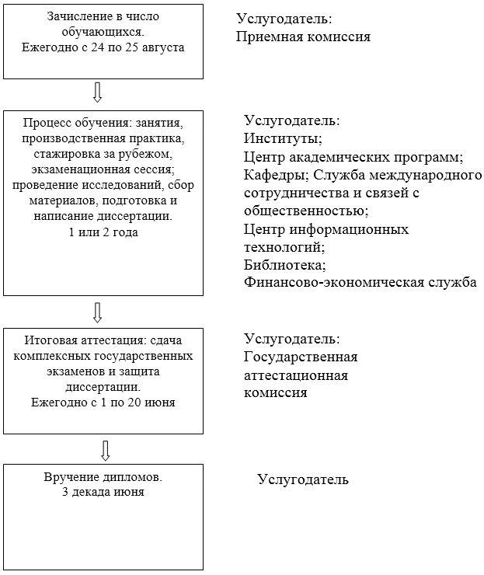
Приложение 5
к приказу Председателя
Агентства Республики
Казахстан по делам
государственной службы и
противодействию коррупции
от 8 июня 2015 года № 184
Регламент государственной услуги
«Обучение по программам переподготовки и повышения квалификации в Академии государственного управления при Президенте Республики Казахстан»
1. Общие положения
1. Государственная услуга «Обучение по программам переподготовки и повышения квалификации в Академии государственного управления при Президенте Республики Казахстан» (далее – государственная услуга) оказывается на основании Стандарта государственной услуги «Обучение по программам переподготовки и повышения квалификации в Академии государственного управления при Президенте Республики Казахстан», утвержденного приказом Председателя Агентства Республики Казахстан по делам государственной службы и противодействию коррупции от 8 мая 2015 года № 155 (зарегистрирован в Реестре государственной регистрации нормативных правовых актов за № 11691), (далее – Стандарт) Республиканским государственным казенным предприятием на праве оперативного управления «Академия государственного управления при Президенте Республики Казахстан» (далее – услугодатель).
2. Форма оказания государственной услуги: бумажная.
3. Результатом оказываемой государственной услуги являются:
1) документ, подтверждающий завершение переподготовки;
2) документ, подтверждающий завершение повышения квалификации.
Выдача результатов осуществляется на бумажном носителе.
2. Описание порядка действий структурных подразделений (работников) услугодателя в процессе оказания государственной услуги
4. Основанием для начала процедуры (действия) по оказанию государственной услуги является получение услугодателем документов от услугополучателя согласно пункту 9 Стандарта.
5. Процедуры (действия), входящие в состав процесса оказания государственной услуги:
1) прием сотрудником канцелярии услугодателя необходимых документов на обучение и дальнейшая передача лицу, ответственному за организацию обучения государственных служащих. Длительность выполнения составляет не более 1 (одного) рабочего дня;
2) формирование лицом, ответственным за организацию обучения государственных служащих, группы слушателей и составление проекта приказа на их зачисление. Длительность выполнения составляет не более 1 (одного) рабочего дня;
3) подписание должностным лицом услугодателя приказа на зачисление услугополучателя в списки слушателей. Длительность выполнения составляет не более 1 (одного) рабочего дня;
4) прохождение услугополучателем обучения по утвержденным программам (в соответствии с программой обучения);
5) сдача услугополучателем итогового контроля знаний (в соответствии с программой обучения);
6) подписание должностным лицом услугодателя приказа на выдачу документа об оказании государственной услуги услугополучателю. Длительность выполнения составляет не более 1 (одного) рабочего дня.
3. Описание порядка взаимодействия структурных подразделений (работников) услугодателя в процессе оказания государственной услуги
6. В процессе оказания государственной услуги участвуют следующие структурные подразделения (работники) услугодателя:
1) канцелярия услугодателя;
2) Институт дополнительного образования государственных служащих и методист по обучению;
3) профессорско-преподавательский состав услугодателя.
7. Описание последовательности процедур (действий) между структурными подразделениями (работниками) услугодателя:
1) получение письма с пакетом документов от услугополучателя и передача документов в Институт дополнительного образования государственных служащих/методисту по обучению. Длительность выполнения составляет 1 (один) рабочий день;
2) формирование списка слушателей и подготовка проекта приказа на зачисление в состав слушателей семинара/курса. Длительность выполнения составляет 3 (три) рабочих дня;
3) подписание приказа на зачисление в состав слушателей семинара/курса. Длительность выполнения составляет 1 (один) рабочий день;
4) организация и проведение обучения. Длительность выполнения зависит от программой обучения;
5) сдача итогового контроля знаний. Длительность выполнения зависит от программой обучения;
6) подписание приказа на выдачу документа об окончании обучения. Длительность выполнения составляет 1 (один) рабочий день.
Схематическое описание последовательности процедур между структурными подразделениями представлена в приложении к настоящему регламенту.
Приложение
к Регламенту государственной
услуги «Обучение по программам
переподготовки и повышения
квалификации в Академии
государственного управления при
Президенте Республики Казахстан
и Региональных центрах
повышения квалификации
государственных служащих»
Схематическое описание последовательности процедур между структурными подразделениями
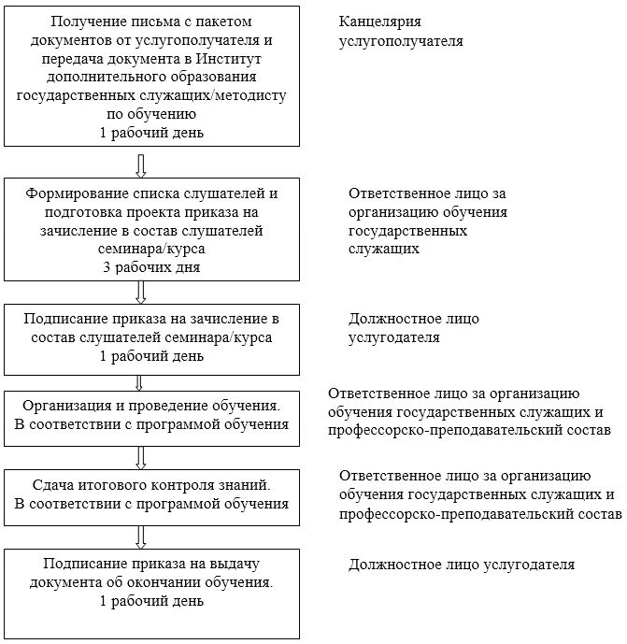

© 2012. РГП на ПХВ «Институт законодательства и правовой информации Республики Казахстан» Министерства юстиции Республики Казахстан

